WindowServer2008建立软RAID 5实验

1. 创建3个硬盘，大小为1G。
2. 将磁盘设为联机并进行初始化，再转化为动态磁盘

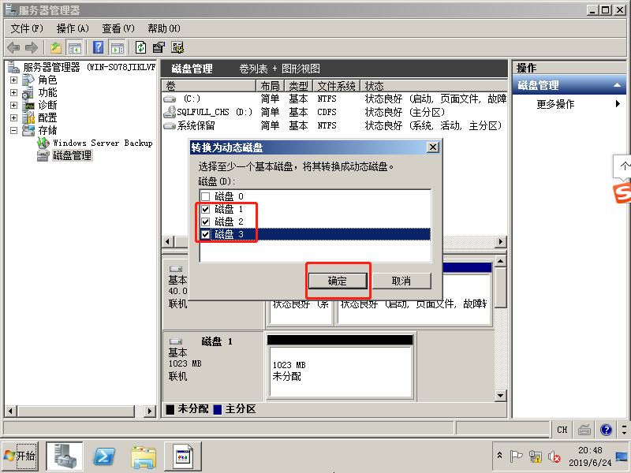

3、新建RAID-5卷。并添加文件Test。TXT，文件内容为Hello

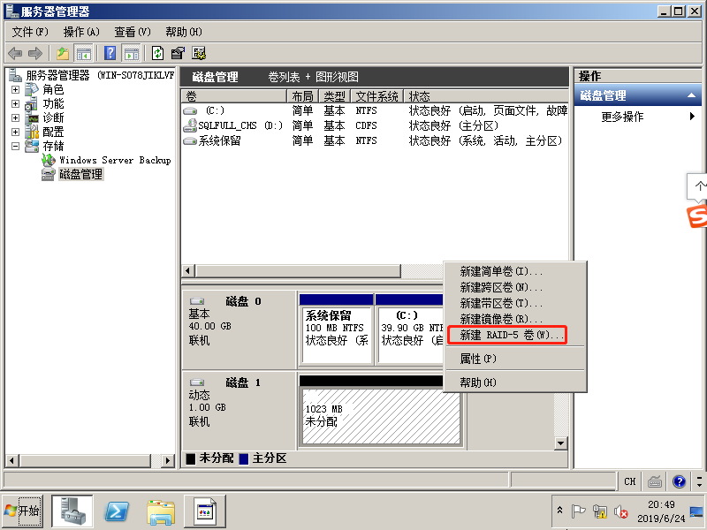

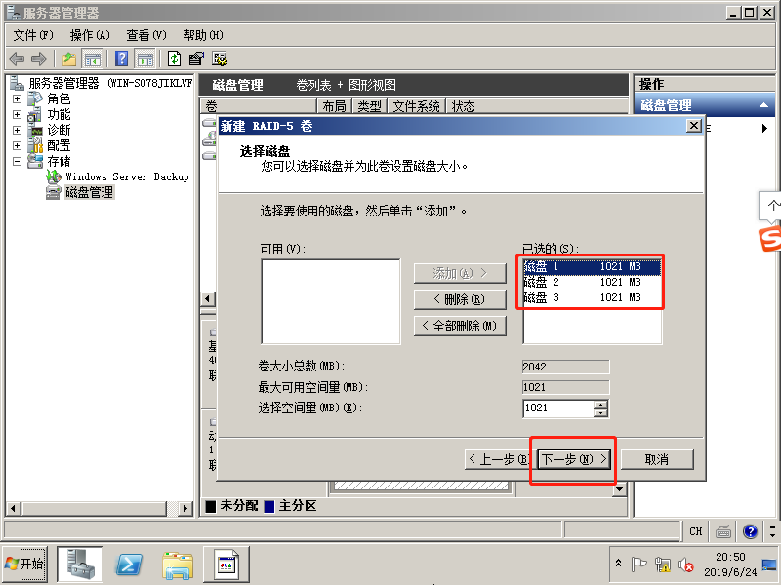

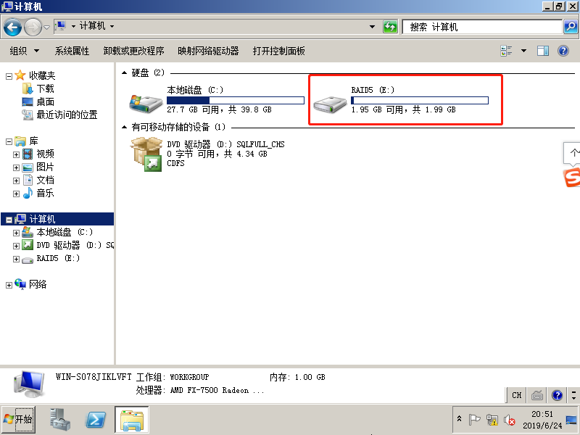

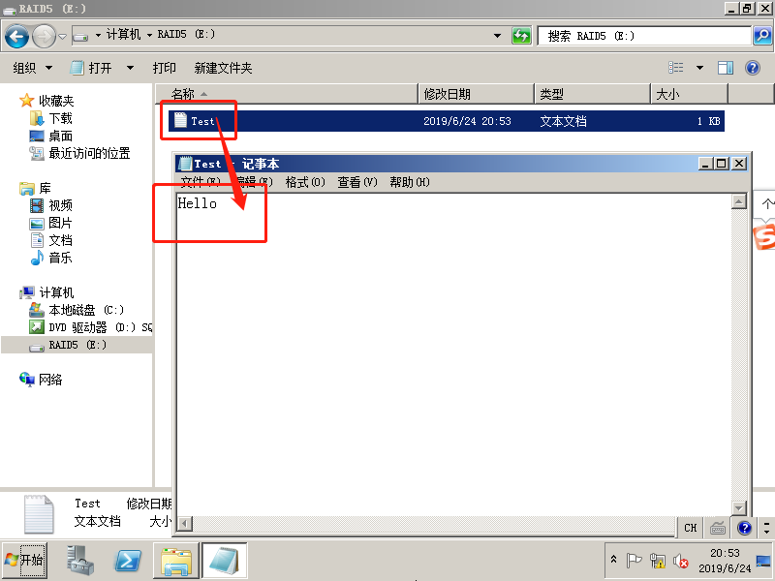

4、关闭虚拟机，移除磁盘3，并添加一个新的磁盘

5、启动虚拟机，发现磁盘3损坏，查看RAID-5中的文件，内容并未损坏。点击修复卷进行修复。

